Приложение № 4
Вопросы ОГЭ
1.На приведенном рисунке изображена модель атома химического элемента.
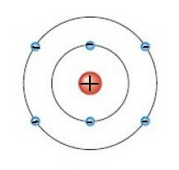
Запишите в поле ответа число протонов в ядре атома химического элемента (Х), модель которого изображена на рисунке, и число электронов (Y), недостающее до завершения внешнего слоя атома этого элемента
ОТВЕТ:
Х | Y

2.На приведенном рисунке изображена схема строения электронных оболочек атома химического элемента.
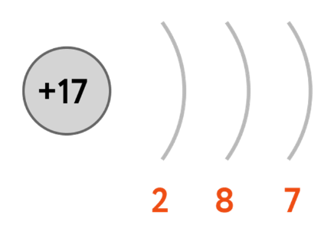
Запишите в таблицу номер периода (Х) и номер группы (Y), в которой расположен данный химический элемент.
ОТВЕТ:
Х | Y

3.На приведенном рисунке изображена модель ядра атома химического элемента.
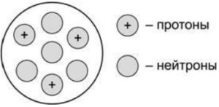
Запишите в поле ответа номер группы (Х), в которой расположен этот химический элемент, и число электронов (Y) в атоме этого элемента.
ОТВЕТ:
Х | Y

4.На приведённом рисунке изображена ячейка Периодической системы Д.И. Менделеева с данными о химическом элементе.

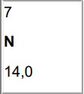
Запишите в таблицу номер группы (X), в которой данный химический элемент расположен в Периодической системе, и общее число электронов (Y) в его атоме.
ОТВЕТ:
Х | Y

